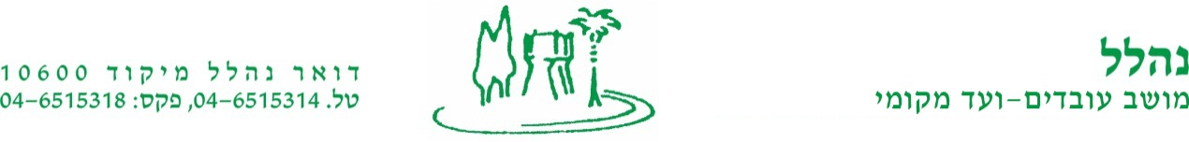

תשלום באמצעות כרטיס אשראי – מנויי בריכה נהלל

שם לקוח: ___________________ מספר תעודת זהות לקוח:____________________

סוג כרטיס: ויזה / אמריקן אקספרס / מאסטרכרד אחר

מספר כרטיס:___ ___ ___ ___- ___ ___ ___ ___-___ ___ ___ ___ -___ ___ ___ ___

3 ספרות אחרונות בגב הכרטיס : ___ ___ ___ בתוקף עד:

אבקש לחייב אותי עבור מנוי לבריכה מסוג ___________ במחיר ______________

מחירי המנויים:

סוג מנוי | מחיר בש"ח
אזרח וותיק/ה | 250
בודד | 330
זוג | 660
משפחתי זוג+1 | 880
משפחתי זוג+2 | 1100
משפחתי זוג+ 3 ומעלה | 1300
כרטיסיה לאמצע השבוע למנויים בלבד (10 כניסות) | 100
בשבת יינוקבו 2 ניקובים בכרטיסיה

לכבוד ועד מקומי נהלל
1. אני הח"מ נותן לכם בזאת הרשאה לחייב את החשבון הנ"ל באופן חד פעמי בסכומים שאני חב ו/או אחוב לכם בקשר עם מכירת מנוי לבריכה כפי שצוין לעיל.
2. כל חיוב שיעשה בהתאם להרשאה זו, יחשב כנעשה בידיעתי המלאה.
3. ברור לי כי בהרשאה זו אין לגרוע מאחריותי לתשלום כל סכום שאני חב ו/או אחוב לכם בקשר עם קבלת השירותים על ידכם ואשר הנני ערב אישית לתשלומו.
6. חתימה על תשלום באמצעות כרטיס אשראי תהווה הסכמה לכל האמור בטופס זה.

תאריך |  | תעודת זהות בעל הכרטיס |  | חתימה וחותמת של בעל הכרטיס

